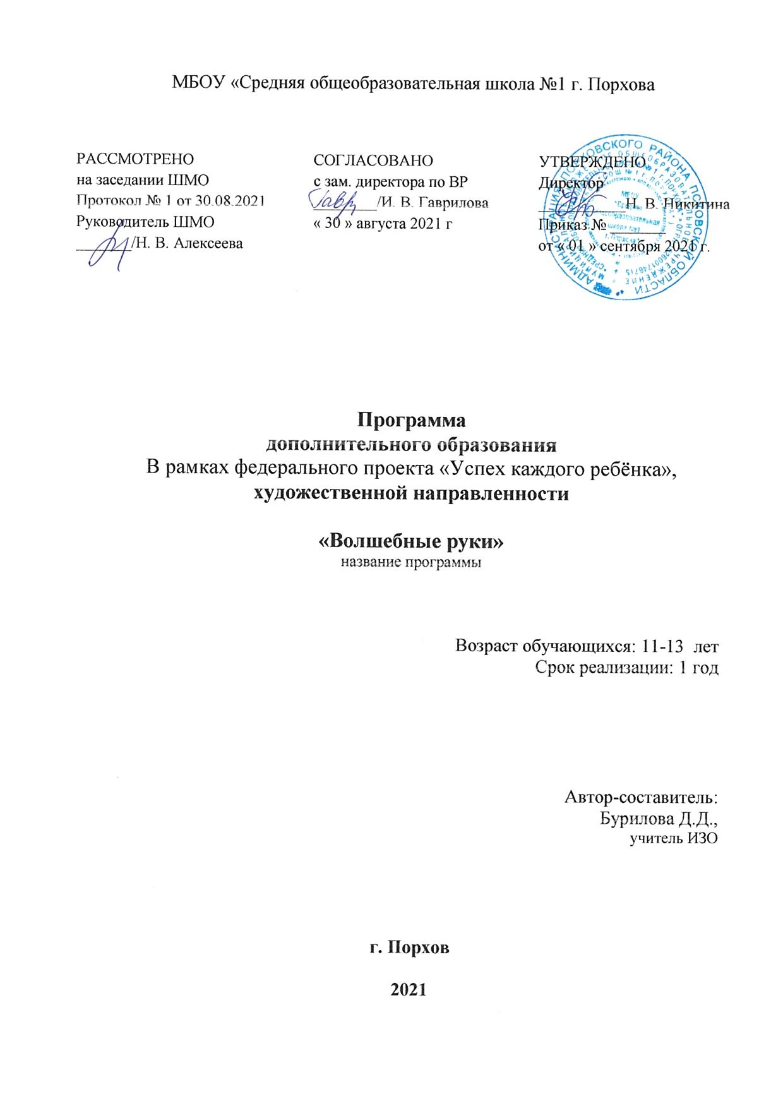

I. Пояснительная записка

Программа « Волшебные руки». Роль декоративно-прикладного искусства в становлении некоторых традиционных видов художественного ручного труда младших школьников, в их трудовом и нравственно-эстетическом воспитании неоценима.
На занятиях обьединения дети учатся ориентироваться в современном мире дизайна интерьера, техники, окружающих предметов, создавать красивые вещи своими руками. Актуальность данной программы состоит в том, что она вводит ребёнка в удивительный мир творчества и дает возможность поверить в себя, в свои способности. Программа предусматривает развитие у обучающихся изобразительных, художественно-конструкторских способностей, нестандартного мышления, творческой индивидуальности. Это вооружает детей, будущих взрослых граждан, способностью не только чувствовать гармонию, но и создавать ее в любой сфере деятельности, распространяя ее и на отношения с людьми, с окружающим миром. Она позволяет развить творческую самостоятельность , фантазию учащихся, оказывать помощь школьникам, проявляющих интерес к художественному конструированию, рисованию, черчению, лепке, оформительской деятельности, имеющим творческие наклонности и способности к прикладному творчеству, а также помочь выявить у детей эти наклонности. Программа призвана развивать у детей творческий потенциал, научить младших школьников работать с различными материалами и инструментами, создавать интересные оформительские работы, участвовать в оформлении своих классов, школы, дома. Научить их не оставаться пассивными наблюдателями, а активно принимать участие в общественной жизни, в благоустройстве окружающего мира. Дети приобретают опыт работы в коллективе, умение выслушивать и воспринимать чужую точку зрения.
Объединение решает проблему занятости детей в свободное от учебы время, организация полноценного досуга, сплочения детского коллектива.
Занятия в объединении, основанные на инициативе и активности учащихся, подводят их к более глубокому пониманию необходимости овладения основами наук, изучаемых в школе, т.е. способствуют повышению успеваемости, учат ребят добывать знания самостоятельно и постоянно пополнять их.

Цель программы: создание условий для самореализации ребенка в творчестве, воплощения в художественной работе собственных неповторимых черт, своей индивидуальности.

Задачи программы:

Обучающие:
* закреплять и расширять знания, полученные на уроках трудового обучения, изобразительного искусства, математики, природоведения, литературы и т.д., и способствовать их систематизации,
* знакомить с основами знаний в области композиции, формообразования, цветовидения , и декоративно-прикладного искусства,
*продолжать формировать образное, пространственное мышление и умение выразить свою мысль с помощью эскиза, рисунка, объемных форм,
* совершенствовать умения и формировать навыки работы нужными инструментами и приспособлениями при обработке бумаги и других материалов,
* приобретение навыков учебно-исследовательской работы.
Воспитательные:
* осуществлять трудовое, эстетическое воспитание школьников,
* воспитывать в детях любовь к родной стране, своей малой Родине, ее природе и людям,
* добиваться максимальной самостоятельности детского творчества,
Развивающие:
* пробуждать любознательность в области народного, декоративно-прикладного искусства, технической эстетики, архитектуры,
* развивать смекалку, изобретательность и устойчивый интерес к творчеству дизайнера,
* формировать творческие способности, духовную культуру и эмоциональное отношение к действительности,
* развивать умение ориентироваться в проблемных ситуациях,
* развивать способность к синтезу и анализу, гибкость и мобильность в поисках решений и генерирования идеи.
Программа работы объединения рассчитана на двухгодичное обучение. Первый год обучения комплектуется в основном из учащихся 5-х классов, второго года 6 классов. Оптимальное количество детей в группе первого года обучения-15 человек , для второго года обучения-12-15 человек .Режим работы объединения для первого года 1 раза в неделю по 2 часа(68 часа) и второго года обучения-1 занятия по 2 часа.(68 часов)

Основные формы обучения:
* групповая форма,
*индивидуальная форма,
* коллективная форма
* творческие конкурсы,
* мастер- классы.
Техническое оснащение.
* доска ,
* компьютер ,
* ножницы,
* бумага,
*столы
* стулья
* канцелярский нож

II. Характеристика ожидаемых результатов

В результате обучения в течение полного учебного года по программе первого года обучения предполагается, что обучающиеся получают следующие основные знания и умения:
* познакомятся со свойствами и возможностями бумаги, картона, ткани, пластика, как материала для художественного творчества,
* познакомятся с основами знаний в области композиции, формообразования, цветовидения:
* овладеют основными приемами работы с бумагой: складывание, сгибание, вырезание, гофрирование, склеивание,
* научатся последовательно вести работу (замысел, эскиз, выбор материала и способов изготовлении, готовое изделие),
* научатся работать нужными инструментами и приспособлениями,
* познакомятся с основными видами работ из бумаги ( вырезки, оригами, аппликации, объемное конструирование).
Кроме того, обучающиеся получат дополнительные сведения о месте и роли декоративно- прикладного искусства в жизни человека, о некоторых промыслах, об истории их возникновения и развития.
В результате обучения в течении полного учебного года по программе второго года обучения предполагается, что обучающиеся получают следующие основные знания и умения:
* расширяют знания в области композиции, формообразования, цветовидения,
* продолжат знакомиться с народным декоративно- прикладным искусством,
* научатся самостоятельно решать вопросы конструирования и изготовления поделок из бумаги, картона, природных материалов ,умения планировать, осуществлять самоконтроль,
* научатся вести поисковую работу по подбору книг, репродукций, рассказов о декоративно- прикладном искусстве.

Этапы педагогического контроля 1 года обучения.

Сроки проведения | Какие знания и умения проверяются | Форма проведения
На каждом занятии | Правила пользования инструментами, техника безопасности. Санитарно- гигиенические правила. | Беседа
В конце темы 2 | Классификация различных видов .бумаги. Свойства картона, бумаги. | Дидактические карточки
В конце темы 3 | Инструменты и материалы. Виды природных материалов. Возможности использования их в украшении интерьера. | Беседа
В конце учебного года | Умение пользоваться описаниями в книгах и журналах. Самостоятельно выбирать необходимые в работе материалы и инструменты. | Конкурсы , выставка.

III. Учебно-тематический план

№ | Тема | Количество часов
№ | Тема | теория | экскурсии | практика | всего
2. | Плоскостные композиции и объемное конструирование из бумаги | 2 |  | 26 | 28
2. | а) оригами | 2 |  | 4
2. | б) художественное вырезание |  |  | 4
2. | в) мозаика |  |  | 4
2. | г) аппликация |  |  | 4
2. | д ) бумагопластика |  |  | 6
2. | е) объемное конструирование |  |  | 4
3. | Работа с природным материалом |  |  | 10 | 10
3. | а) мозаика из семян |  |  | 4
3. | б) аппликация из сухих цветов и листьев |  |  | 2
3. | в) аппликация из песка и опилок |  |  | 4
4. | Объемны игрушки и сувениры |  | 2 | 14 | 16
4. | а) елочные украшения |  |  | 6
4. | б) игрушки из соленого теста |  |  | 6
4. | в) открытки |  |  | 2
5. | Работа с бросовым материалом | 2 |  | 10 | 12
6 | Изготовление и оформление работ для выставки. Заключительное занятие. | 2 |  |  | 2
 | ИТОГО: | 8 |  | 60 | 68

IV. Содержание программы

1.Вводное занятие ( 2 часа)

Понятие о художественном конструировании и основах дизайна. Порядок и содержание работы объединения. Инструменты, применяемые при обработке различных материалов, назначение инструментов, правила техники безопасности.

2. Плоскостные композиции и объемное конструирование из бумаги (26 часов)

Начальные понятия о функциональности и эстетических свойствах предметов на производстве и в быту. Понятие об осевой симметрии, симметрических фигурах. Понятие о контуре и силуэте. Начальное понятие ритма в орнаменте. Основы композиции на плоскости. Закрепление и расширение знаний о чертежных инструментах и принадлежностях.
Организация и санитарная гигиена рабочего места.
Знакомство с различными способами обработки бумаги и картона. История создания оригами.
Практическая работа :
- изготовление поделок в технике оригами,
- художественное вырезание,
- мозаика
- аппликация,
- разработка и изготовление объемных игрушек.

3. Работа с природным материалом ( 10 часов )

Расширяет представление детей об окружающем мире, умение внимательно вглядываться в различные явления, сохранить целостность восприятия при создании поделок из природного материала.
Работая с природным материалом, ребенок творит, выдумывает, узнает много нового об инструментах, необходимых для работы, осваивает технологические приемы и способы обработки материала, учится анализировать, развивает образное и пространственное мышление.
Практическая работа :
-мозаика из семян
-аппликация из засушенных растений
-аппликация из цветного песка и опилок.

4. Игрушки и сувениры (16 часов )

Варианты украшений новогодней елки ,зала. Создавать праздник своими руками. Понятие о развертке и выкройке правильных геометрических тел. Сопоставление формы окружающих предметов и их частей с геометрическими телами. Форма, пропорции, цвет как средства выразительности для создания образа в объемных игрушках.
Провести беседу о технике безопасности при обращении с хлопушками, бенгальскими огнями , фейерверками.
Практическая работа:
- украшения из бумаги,
- новогодние игрушки из соленого теста,-
- открытки.

5. . Работа с бросовым материалом (12 час )

Закрепление понятий о функциональности и эстетических свойствах предметов на производстве и в быту, основные средства художественной выразительности. Основы объемной композиции ,понятия о гармонии и равновесии. Закрепление и расширение знаний об инструментах и принадлежностях. Необходимых при работе с различными материалами. Знакомство с различными способами обработки пластика ,пенопласта. Ия Способы изготовления деталей и сборки изделий, художественное оформление самоделок.
Практическая работа:
- конструирование объемных игрушек,
-конструирование из пластика,
- работа с пенопластом,
-панно из тетропаковских упаковок.

6. Изготовление и оформление работ для выставки ( 2 часов )

Закрепить у детей ,полученные в течении года, знания, умения, навыки работы с различными материалами и инструментами. Развивать творческую фантазию детей, умение самостоятельно пользоваться полученными навыками. Оформить лучшие работы для итоговой выставки.
- художественное вырезание,
- мозаика
- аппликация,
- разработка и изготовление объемных игрушек

V. Методическое обеспечение программы

Прохождение программы предполагает овладение учащимися комплексом знаний, умений и навыков, обеспечивающих в целом ее практическую реализацию.
Программа предполагает работу с детьми в форме занятий, совместной работе детей с педагогом, а так же их самостоятельной творческой деятельности. Место педагога в деятельности по обучению детей, работе с бумагой и другими материалами меняется по мере развития интереса и овладения детьми навыками конструирования. Основная задача на всех этапах освоения программы- содействовать развитию инициативы, выдумки и творчества детей в атмосфере эстетических переживаний и увлечений, совместного творчества взрослого и ребенка. Программа предусматривает преподавание материала по восходящей спирали, то есть периодическое возвращение к определенным темам на более высоком и сложном уровне. Сложность заданий соответствует возрасту детей. Это гарантирует успех каждого ребенка и, как следствие, воспитывает уверенность в себе. Образные представления у младших школьников значительно опережают их практические умения. Поэтому предполагаются игры- упражнения, упражнения по цветоведедению, задания, обогащающие словарный запас детей. Информационный материал, небольшой по объему, интересный по содержанию, дается как перед конструированию игрушек, так и во время работы. Готовые поделки обыгрываются, используются для создания сложных композиций для сюжетно- образной игры. Проводится углубляющая работа на всех этапах выполнения задания, уделяется больше времени разбору и анализу работ, созданных учащимися. При выполнении задания перед учащимися ставится задача определить назначения своего изделия. Подобная установка дисциплинирует, обучающихся, дает хороший осознанный подход к решению и чисто пластических задач объемной формы. С первых же занятий дети приучаются работать по плану: 1) эскиз, 2) воплощение в материале, 3) выявление формы с помощью декоративных фактур. Программа ориентирует обучающихся на творчество , самостоятельность в поисках копмозиционных решений в выборе способов изготовления поделок. Используя полученные знания, ребята уже на первом году обучения создают свои конструкции ,не пользуясь выкройками и шаблонами. Коллективные работы незаменимы для объединения коллектива, разработки творческих проектов, приобретения коммуникативных навыков, для естественного детского обмена опытом в атмосфере дружбы и доверия, открытости, развития толерантности. Программа предусматривает посещение выставок, участие в конкурсах и выставках. Это является необходимым стимулирующим элементом в процессе обучения.
В процессе решения задач по формированию у детей определенных знаний и умений, необходимо использовать разнообразные методы и приемы: объяснение, показ, вопросы, оценка и др. Они позволяют формировать у детей правильные представления о деятельности на занятиях.
Одним из эффективных приемов при работе с детьми данного возрастного диапозона является постановка вопросов , требующих от ребенка поиска, активного привлечения имеющихся у него знаний , сравнения, сопоставления предметов, обобщения.
Перед педагогом стоит важная задача не только обеспечить получение детьми качественного результата, но и научить их самостоятельно определять последовательность работы, анализировать образец, контролировать и оценивать собственные действия. С этой целью педагог использует пояснения, указания, закрепления.
В распоряжении педагога богатый дидактический и демонстрационный материал, собранный в выставочном зале, методическая копилка разработок занятий и техник по различным направлениям. Все это создает условия для получения наилучшего образовательного результата.
Дидактические материалы:
- образцы изделий;
- инструкционные карты;
- технологические карты изготовления поделок.
Инструменты и материалы:
-ножницы,
-нитки ,иглы , булавки,
-клей ПВА,”Дракон”
-кисти , салфетки,
-карандаши , линейки,
-цветная бумага, картон,
-ткань, пластик , пенопласт.

VI. Литература

- Оригами для детей. Краснодар 2013г.
- Ю. А Майорова “Поделки из солёного теста и пластилина” 2011г
- Е.А. Немешаева “Зернышко к зернышку”Москва 2011 г.

